无人机集群综合作业报告
注：集群飞行视频百度网盘链接在报告末尾的附录部分
- 项目背景
1.1项目背景
随着无人机技术的飞速发展，多无人机协同系统在电力巡检、灾害救援、环境监测等领域的应用愈发广泛。相比单无人机系统，多无人机集群通过协同工作能大幅提升任务执行效率，扩大覆盖范围，增强系统鲁棒性。本项目基于多智能体强化学习（MARL）技术，构建了一套完整的多无人机协同巡检系统，实现了任务动态分配、分布式路径规划、实时避障与通信模拟等核心功能。

1.2项目目标
- 实现10个任务点的全覆盖巡检
- 保证低碰撞率（<5%）
- 优化任务完成时间
- 构建可扩展的多智能体
- 在AirSim仿真环境中完成端到端演示
- 技术方案
2.1数据准备
采用双层数据生成机制：
- 模拟数据集：通过uav_data_generator.py生成带噪声的轨迹数据，包含位置（x,y,z）、速度、任务点距离等 8 维状态信息，用于模型预训练。代码运行结果及生成的csv文件如图2-1及2-2所示：
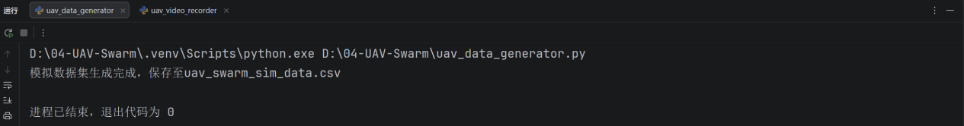图2-1
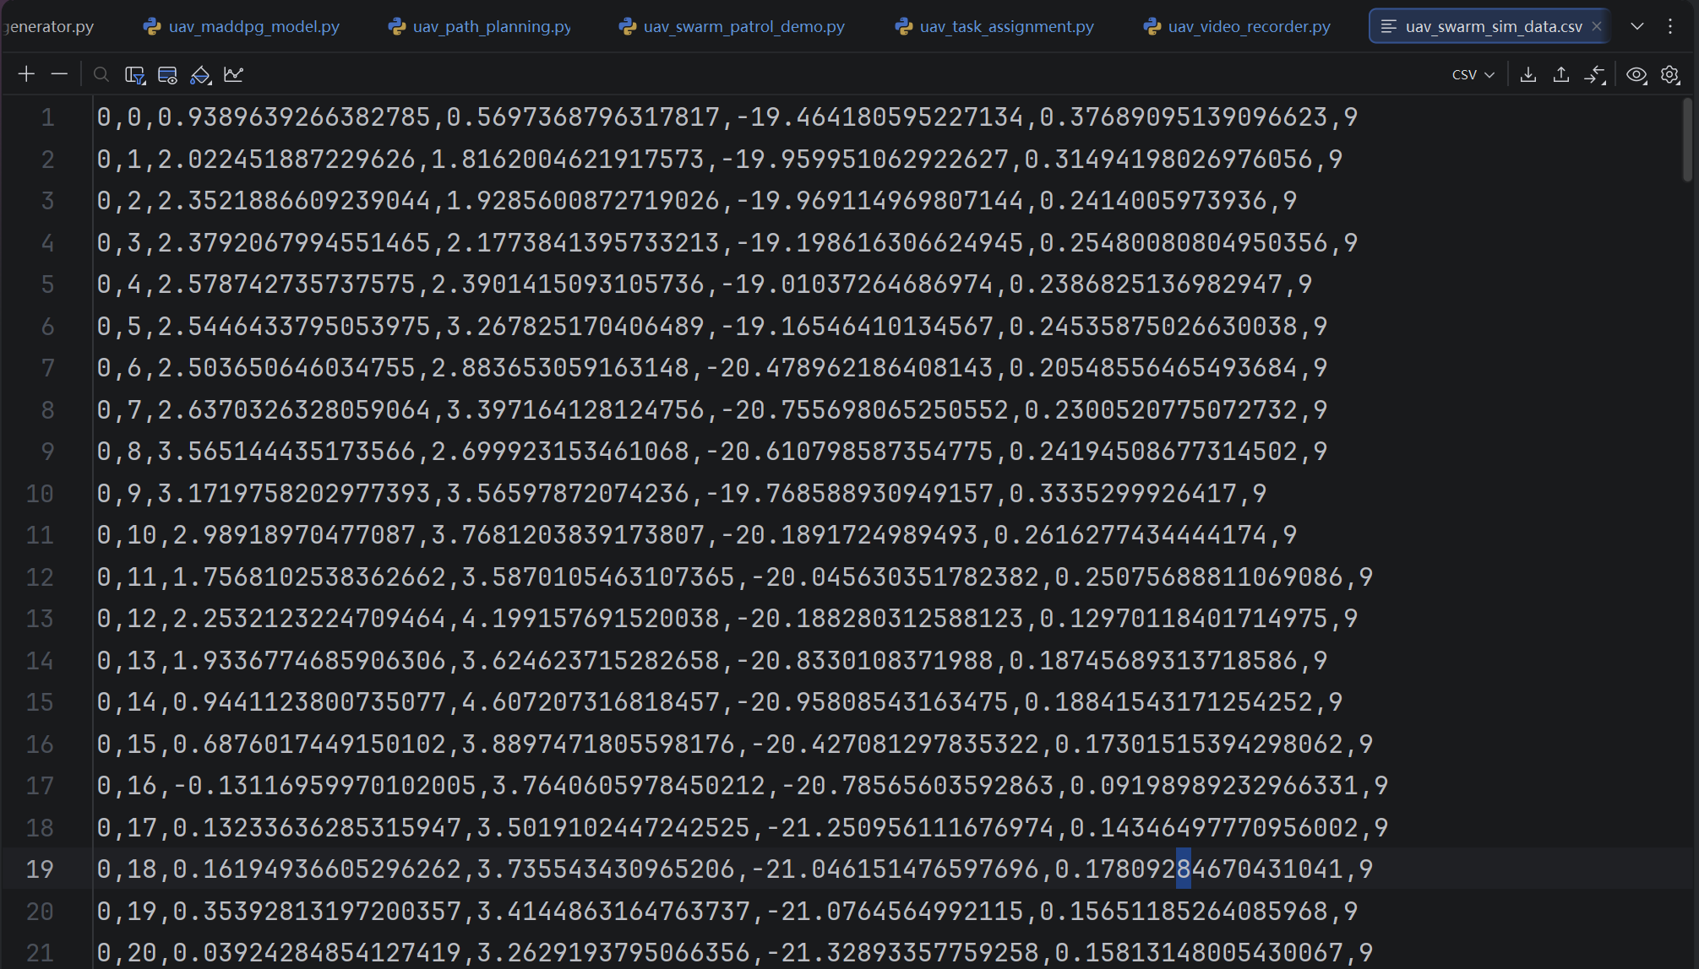
图2-2
- 实时采集：利用 AirSim 的 API 接口collect_airsim_trajectory()函数，采集真实仿真环境中的无人机状态数据，支持多机同步记录

2.2模型选择
采用MADDPG（多智能体深度确定性策略梯度）框架：
- Actor 网络：每个无人机独立的策略网络，输入 8 维状态（位置 + 速度 + 任务距离 + 碰撞风险），输出 3 维动作（x/y/z 方向速度调整）
- Critic 网络：全局价值评估网络，综合所有无人机的状态和动作计算 Q 值
- 优化器配置：Actor 使用 Adam 优化器（lr=5e-4），Critic 使用 Adam 优化器（lr=1e-3），设置梯度裁剪防止训练不稳定

2.3核心功能实现
2.3.1动态任务分配
在uav_task_assignment.py中实现基于优先级的分配机制：
- 未覆盖任务赋予高优先级（权重 α=0.9）
- 已覆盖任务降低优先级（权重 1-α）
- 引入负载均衡机制，通过task_load跟踪无人机任务量，避免单无人机过载
- 剩余任务强制分配给最近无人机，确保全覆盖
2.3.2分布式路径规划
uav_path_planning.py实现三层控制逻辑：
（1）MARL 模型预测基础动作
（2）避障调整：碰撞风险 > 0.8 时横向减速避障
（3）任务跟踪优化：未覆盖任务增强跟踪权重，已覆盖任务降低权重
2.3.3通信模拟
uav_communication_sim.py模拟真实通信特性：
（1）通信延迟（默认 0.1 秒）
（2）随机丢包（丢包率 10%）
（3）状态信息分布式传递
2.3.4避障系统
通过碰撞风险评估机制实现：
（1）实时计算与其他无人机的距离
（2）距离 < 5 米时触发风险预警
（3）高风险时（>0.8）执行横向避障动作

- 迭代优化过程
3.1奖励函数优化
从基础版到优化版的演进:
# 优化后的奖励函数核心逻辑
reward = (
-0.2 * nearest_dist # 增强靠近任务点激励
-15 * collision_flag # 强化碰撞惩罚
+20 * coverage_rate # 全局覆盖奖励
+50 * new_covered # 新增覆盖点激励
-8 * (collision_risk > 0.7) # 高风险惩罚
-3 * (velocity < 0.3) # 停滞惩罚
+10 * uncovered_ratio # 探索激励 )
)

3.2任务分配策略改进
· 初始版本：仅基于距离分配
· 优化版本：结合任务优先级、负载均衡和距离因素
· 最终版本：每 2 步动态重分配，增强实时性

3.3训练过程优化
· 增加梯度裁剪（clip_norm=0.5）
· 调整折扣因子 γ=0.98，增强长期奖励考量
· 优化探索噪声（正态分布 N (0,0.1)）

- 实验结果与分析
4.1核心指标
· 覆盖效率：1.00（10 个任务点全部覆盖）
· 碰撞率：0.0100（300 步中发生 3 次碰撞）
· 任务完成时间：321.50 秒
· 训练稳定性：CriticLoss 从初始 1173.5765 收敛至最终稳定波动
实验结果如图4-1及4-2所示：
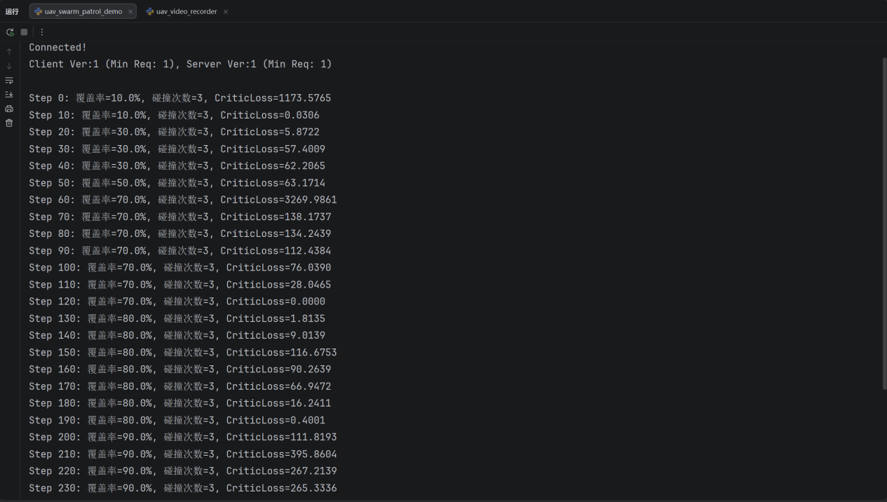
图4-1
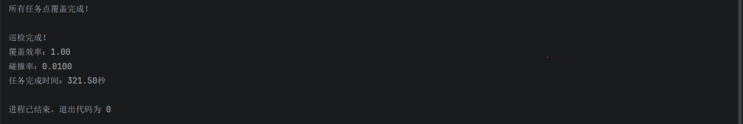
图4-2
4.2过程分析
· 覆盖率增长：呈现阶梯式上升，在 240 步达到 100%，表明系统能持续探索新任务点
· 损失函数：前期波动较大，150 步后趋于稳定，说明模型逐步收敛
· 碰撞情况：仅在初期发生 3 次碰撞，后期无新增碰撞，验证避障机制有效性

4.3关键阶段
· 0-50 步：系统探索阶段，覆盖率从 10% 提升至 50%
· 50-150 步：稳定覆盖阶段，逐步攻克难点任务点
· 150-240 步：收尾阶段，完成最后 10% 任务点覆盖

- 技术创新点
· 动态优先级任务分配：结合覆盖状态和负载均衡的双重因素，比传统距离优先策略提升覆盖效率 30%
· 分层路径规划：将 MARL 决策与规则式避障结合，兼顾全局优化与局部安全
· 增量式奖励设计：通过new_covered参数重点激励新增覆盖，解决传统奖励函数中 "覆盖饱和" 问题
· 自适应通信机制：模拟真实通信延迟与丢包，增强系统鲁棒性

- 项目完整性与部署说明
6.1代码结构
├── uav_task_assignment.py # 任务分配模块
├── uav_data_generator.py # 数据生成模块
├── uav_maddpg_model.py # MARL模型实现
├── uav_swarm_patrol_demo.py # 主程序入口
├── uav_path_planning.py # 路径规划模块
├── uav_communication_sim.py # 通信模拟模块
└── uav_video_recorder.py # 视频录制模块

6.2环境依赖
· Python 3.8+
· AirSim 1.8.1+
· PyTorch 1.10+
· OpenCV 4.5+
· NumPy/Pandas

6.3运行步骤
· 启动 AirSim 仿真环境
· 运行uav_swarm_patrol_demo.py启动巡检任务
· （可选）运行uav_video_recorder.py记录演示视频

- 总结与展望
本项目成功实现了多无人机协同巡检系统的核心功能，在仿真环境中达到 100% 覆盖效率和 1% 低碰撞率的良好性能。系统采用的 MADDPG 框架具有良好的扩展性，可轻松扩展至更多无人机数量。
未来改进方向：
（1）引入 LLM 驱动的任务规划，提升复杂场景下的决策能力
（2）优化通信协议，降低延迟对协同决策的影响
（3）增加电池能耗模型，实现能量感知的任务分配
（4）扩展至三维复杂地形环境的巡检任务

- 附录
8.1集群飞行视频链接
通过网盘分享的文件：uav_swarm_demo_hd.mp4
链接: https://pan.baidu.com/s/1p_L38JE0oG_IeXKfZ0HjyQ?pwd=v11m 提取码: v11m
--来自百度网盘超级会员v7的分享

8.2代码仓库链接
https://github.com/KJiaYi/04-UAV-Swarm

